МУНИЦИПАЛЬНОЕ БЮДЖЕТНОЕ ОБЩЕОБРАЗОВАТЕЛЬНОЕ УЧРЕЖДЕНИЕ
ГОРОДСКОГО ОКРУГА БАЛАШИХА
«СРЕДНЯЯ ОБЩЕОБРАЗОВАТЕЛЬНАЯ ШКОЛА № 30»
143909, Московская область, г.Балашиха, мкр. Авиаторов, ул.Летная, д.7
тел.: (498) 500-40-06, (498) 500-40-07, e-mail: bal.school30@yandex.ru
ИНН 5001096382 КПП 500101001 ОГРН 1135001006238

Исследовательский проект
на тему: «Разработка и создание опытного образца электро- мотоцикла с механической коробкой переключения передач»

Выполнил: ученик класса 11-3
Дудкин Игорь Алексеевич
Руководитель:
учитель физики МБОУ Школа № 30
Черных С.Н.

2022г

Оглавление
Аннотация 1
Оглавление 2
Введение 3
Цели и задачи проекта 3
Актуальность проекта 4
Выбор двигателя 8
Выбор аккумулятора 10
Расчеты узлов и агрегатов 11
Теоретические расчеты крутящих моментов 18
Теоретические расчеты скорости максимальной скорости электромотоцикла 20
Расчет геометрии рамы мотоцикла 22
Расчет угла наклона заднего моноамортизатора 25
Изготовление рамы 28
Испытания и реальные ттх 36
Источники: 39

Введение
В настоящее время наблюдается бурное развитие транспорта на электрической тяге. Это связано не только с экологическими требованиями к транспорту будущего и ограниченностью запасов углеводородов, но и технологическими достижениями в электротехнике. Ведущие мировые производители включились в гонку по созданию электрокаров. В ряде развитых стран продажи электротранспорта за последние годы выросли на десятки процентов.
В этих условиях требуется развитие отечественного сектора по созданию различных электротранспортных средств на базе современных технологий и удовлетворяющих требованиям потребителей в России.

Цели и задачи проекта
В данном проекте приведены основные этапы разработки, изготовления и ходовых испытаний электро-мотоцикла, который сочетал бы в себе большую скорость, проходимость, маневренность и большой запас хода в совокупности с небольшими размерами.
С этой целью в проекте приведены этапы:
- расчеты узлов и агрегатов;
- выбор двигателя и контроллера;
- выбор аккумулятора;
- изготовление рамы;
- результаты ходовых испытаний электро-мотоцикла и его основные ТТХ (тактико-технические характеристики).
Особенностью данного проекта является наличие коробки передач между электродвигателем и задним колесом, подобных конструкций на рынке РФ не представлено. Также необходимо отметить нацеленность данного проекта на получение конечного результата в условиях ограниченных технических и технологических возможностей по созданию требуемых комплектующих и приспособлений для изготовления электро-мотоцикла.

Актуальность проекта
В данном проекте рассматривается проблема малой проходимости электро-мотоциклов с мотор колесами и постоянными передаточными числами в виду малого крутящего момента. Рассмотрим примеры электро-мотоциклов с таким типом привода.
Рассмотрим типичного представителя электро-мотоциклов.
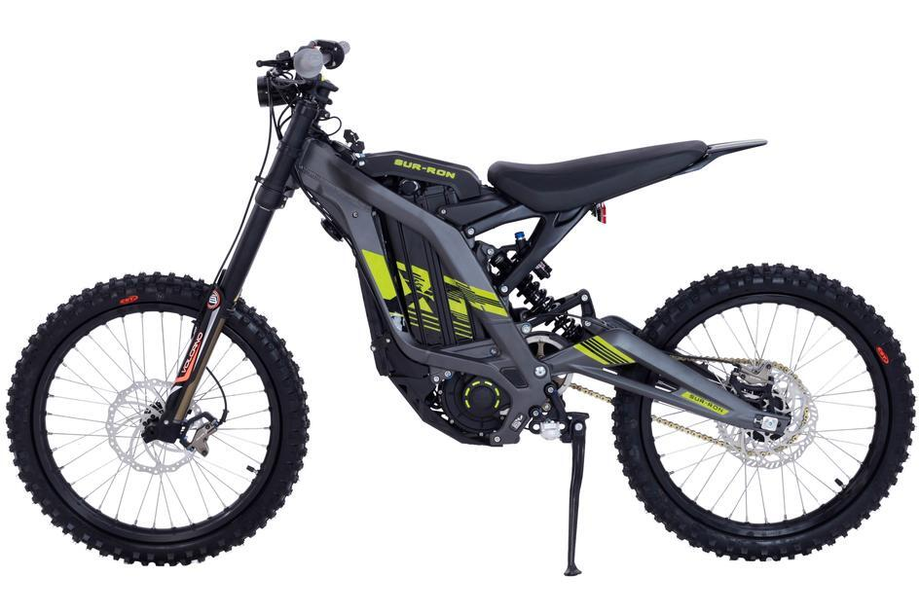
Модель (suron x)

По информации с официального сайта имеет такие характеристики
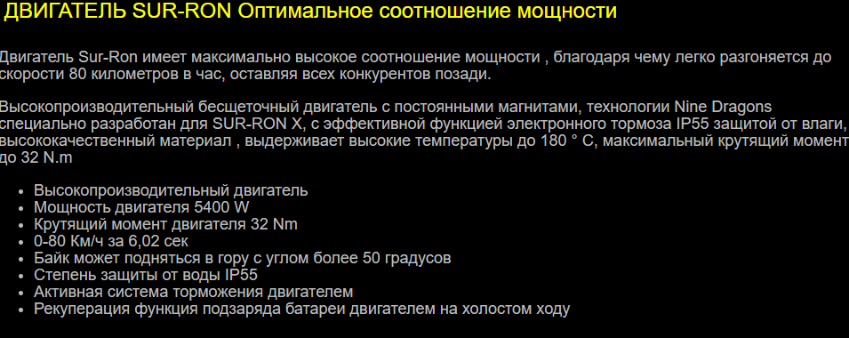
По этим данным видно, что при мощности 5400Вт он имеет максимальный крутящий момент двигателя равный 32н, передаточные число между мотором и колесом равно 3.5, следовательно, максимальный момент колеса с учетом радиуса в 37см равно 303Н/ Мотоцикл PROTON при почти тех же скоростных характеристиках имеет больший крутящий момент, следовательно, он гораздо лучше справится с внедорожьем.
Примечание.
Так же стоит отметит весьма ненадежный редуктор
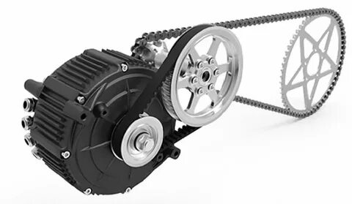
Его ременной привод ненадежно закрыт от внешней среды и попадающие в него камни или другие инородные тела часто приводят к его обрыву. Этих недостатков редуктор(КПП) мотоцикла PROTON лишен так как находится в герметичном корпусе и масле. Вес мотора с редуктором suron x в сборе 5800г, а редуктор мотоцикла PROTON в сборе вместе с маслом 5600г. Все вышеперечисленные параметры указывают на преимущество на бездорожье КПП нежели постоянного передаточного числа.

Еще один распространённый представитель электро-мотоциклов.
Электробайк Teleportator
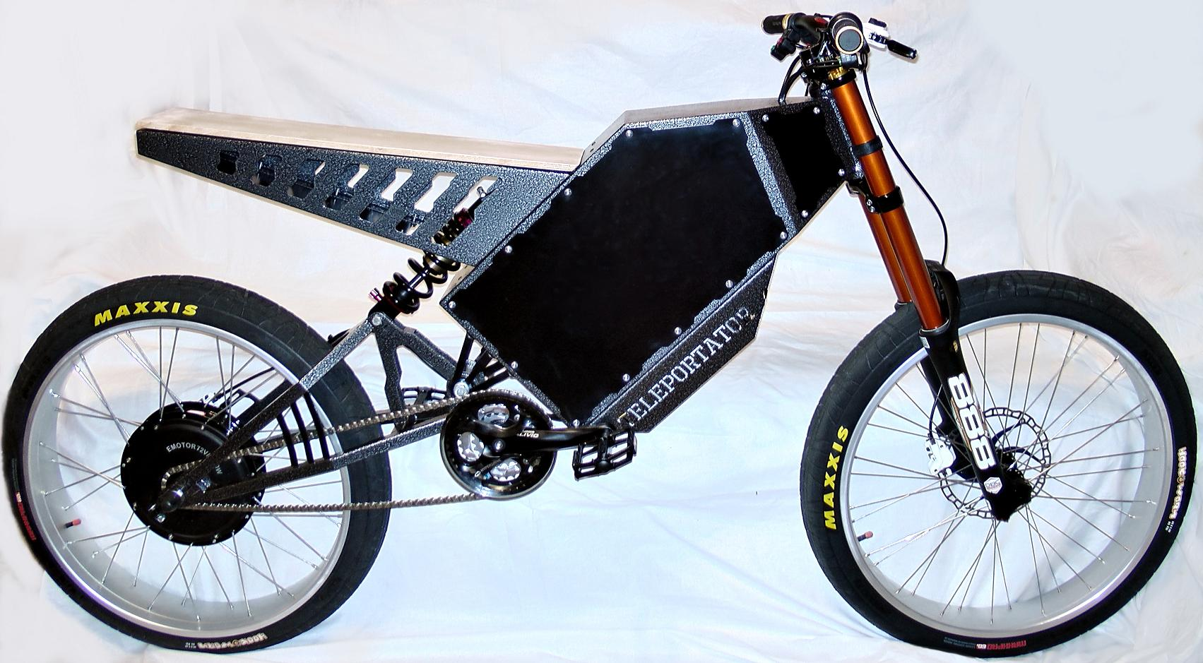

Указанный максимальный крутящий момент мотор колеса этого мотоцикла равен 45 Н/М и соответственно при радиусе колеса в 42см максимальный крутящий момент на колесе будет 107 Н/М что не является конкурентоспособным мотоциклу PROTON на бездорожье, учитывая, что вес мотор колеса 9кг при той же мощности.

Но стоит заметить, что использование КПП в электро-мотоциклах далеко не ново, но не распространено из-за сложности производства по сравнению с мотор-колесами и мотоциклами на их основе, а также мотоциклами с постоянным передаточным числом. Самым распространённым байком с КПП является DENZEL RUSH 4
DENZEL RUSH 4
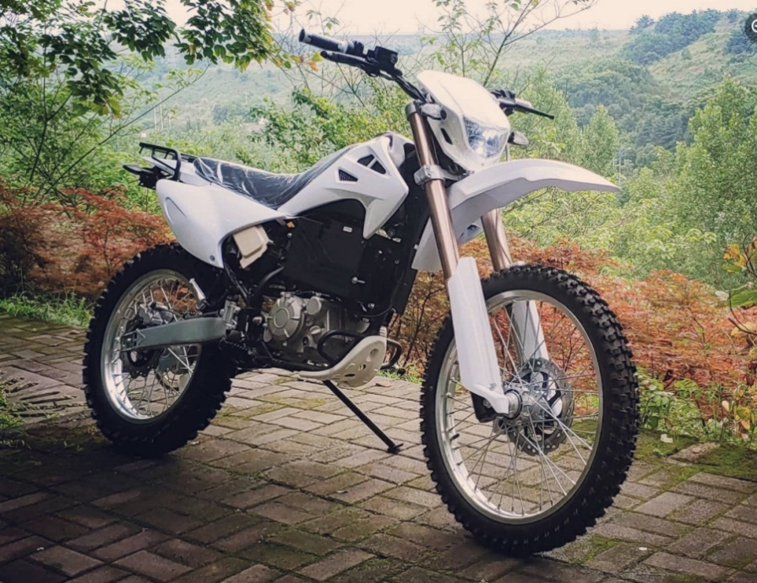

Этот мотоцикл имеет похожий с мотоциклом PROTON электродвигатель, но его отличительной особенностью является наличие механического сцепления. В нашей конструкции решено было отказаться от него.

Выбор двигателя
Для данного проекта был приобретен электромотор (kunray my1020) номинальной мощностью 3кВт и максимальными оборотами вращения 4900об/мин. Это синхронный электродвигатель с постоянными магнитами. Выбор двигателя обусловлен его высоким КПД, достаточно простой и дешевой системой его управления и достаточно низким напряжением питания. Внешний вид приведен на рисунках 1 и 2.

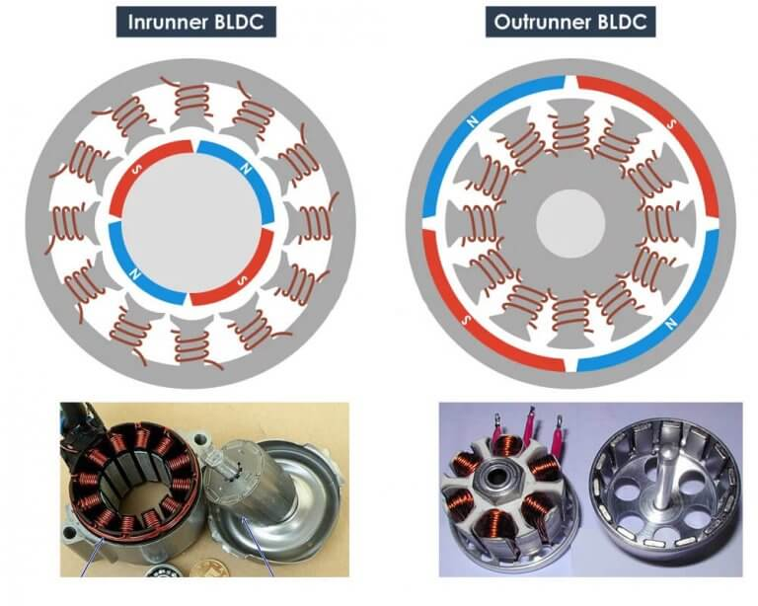
Рисунок 1-BLDС мотор

Рисунок 3 – Электромотор MY-1020
В данный момент самым распространённым типом привода в электро-мотоциклах является мотор колесо, но такой тип привода не обладает достаточным крутящим моментом для многих задач. А также такой тип привода обладает большой неподрессоренной массой. Небольшой крутящий момент такого типа привода связан с тем что мы можем использовать только крутящий момент, предоставленный самим двигателем, а, чтобы иметь большой крутящий момент мотор должен иметь много витков на зуб статора, а это сделает его очень тяжелым.
Далее был приобретен контроллер для бес коллекторных двигателей под соответствующую мощность (kunray bldc controller) с максимальным током 50А.
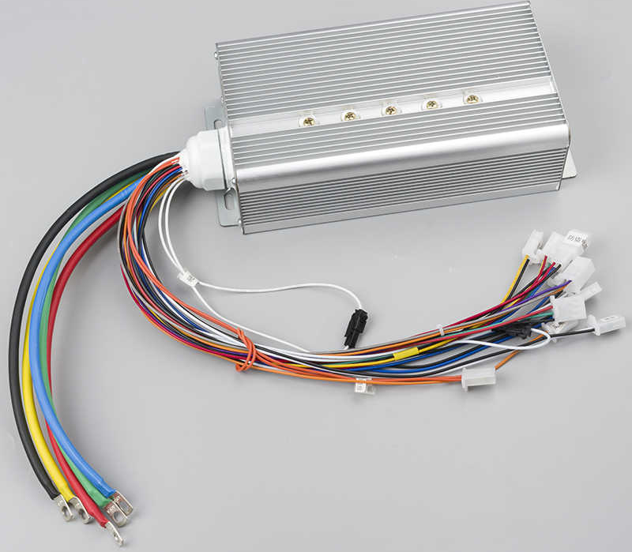
Рисунок 4 – контроллер kunray …
Основной задачей было создание мотоцикла с большим крутящим моментом и с большой максимальной скоростью. А при небольшой мощности двигателя это возможно только при наличии коробки передач. Своими руками КПП в условиях небольшой мастерской сделать не представляется возможным, поэтому решено было за основу взять механическую четырехступенчатую КПП от бензинового мотоцикла – (питбайка kayo 125) с передаточными числами:
1я передача – 6/1
2я передача - 5/1
3я передача - 4/1
4я передача – 5/2

Выбор аккумулятора
Важным элементом электро-мотоцикла является аккумулятор. Для данного проекта требовался аккумулятор, обеспечивающий запас хода не менее 100 км и массой не более 20 кг.
Для этого были куплены 16 Литий-Никель-Марганец-Кобальт-Оксидные (Li-NMC) ячейки , напряжением 3.7 В и емкостью 54 Ач каждая из –за наилучшего соотношения емкости на единицу веса.. Все ячейки были соединены между собой последовательно в итоге получилась батарея напряжением 60 В и емкостью 54 А\ч. Внешний вид представлен на рисунке.
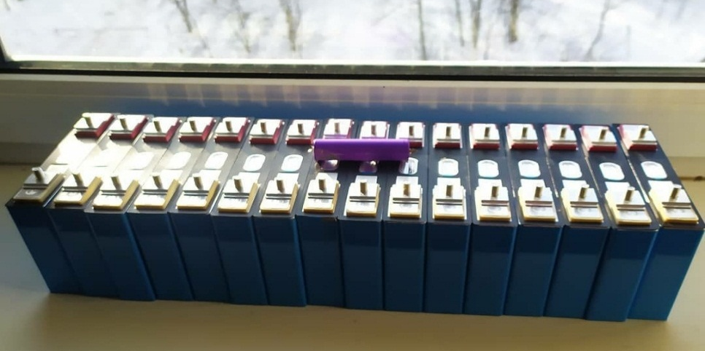
Рисунок 5 – аккумуляторные ячейки

Расчеты узлов и агрегатов
Первостепенная задача стояла в соединении электродвигателя и коробки передач от бензинового двигателя (конкретно от Lifan 139fmb) Сцепление решено было убрать из-за отсутствия необходимости его для переключения передач, вместо него была разработана система, которая в момент переключения передачи кратковременно отключала двигатель. Двигатель был установлен в бывшую нишу коленвала. Благодаря тому, что плоскость картера и передняя пластина двигателя были фрезерованными, стало возможным соосно выставить зубчатую передачу между двигателем и КПП и зафиксировать болтовым соединением
.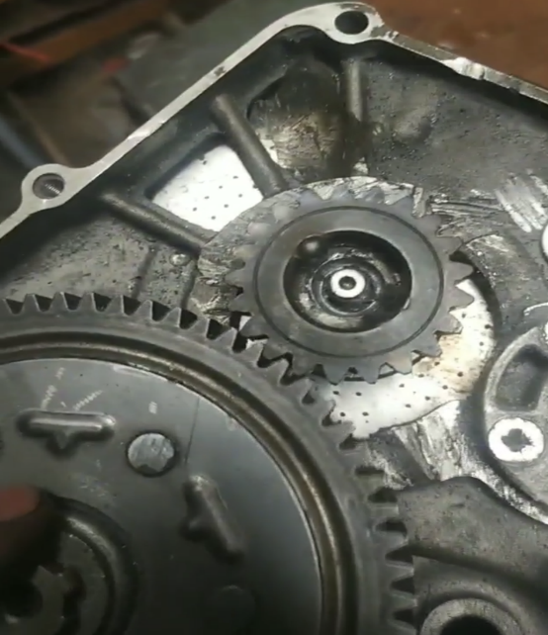в

Еще одним немаловажным фактором для достижения долговечности конструкции было сохранение маслосистемы, которая нужна для долгой и тихой работы шестеренок и подшипников. Из-за ограниченности в ресурсах решено было использовать герметизирующие составы для отверстий, которые критичны для маслосистемы вместо крайне дорогой аргоновой сварки.
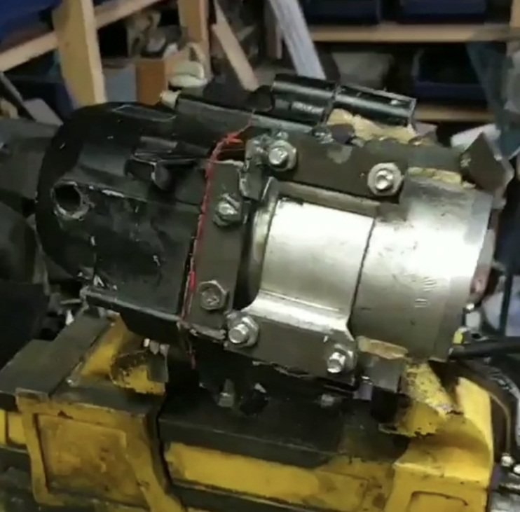

Готовый результат. В данной конструкции масло выполняет не только смазывающие функции, но и отводит тепло от стенок электродвигателя. Количество масла необходимое для работы коробки – 1100 мл и вязкостью выше 4.1 мм2/c
Система кратковременного отключения двигателя (электронное сцепление)
Для переключения передач в бензиновом двигателе используется сцепление, но у этого механизма есть свое КПД (около 80%).Использование сцепления связано с тем что бензиновый двигатель не может мгновенно снять крутящий момент с вала. В свою очередь электродвигатель такими свойствами обладает поэтому от механизма сцепления решено было отказаться в пользу так называемого (электронного) сцепления. Для его реализации решено было использовать индикатор передач с мопеда, который в момент появления усилия на лапке КПП размыкал сигнальные провода между собой. Ручка газа представляет из себя датчик холла в разрыв сигнального провода которого был подключен индикатор передач. Во время переключения двигатель кратковременно отключается что обеспечивает плавность переключения и больший ресурс.
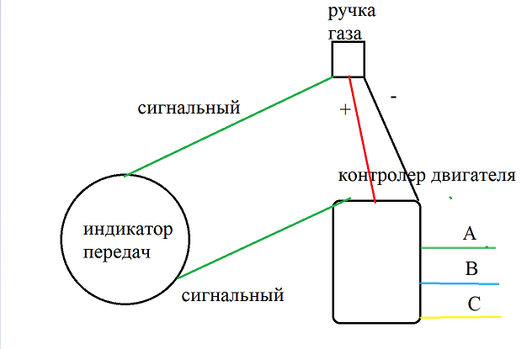

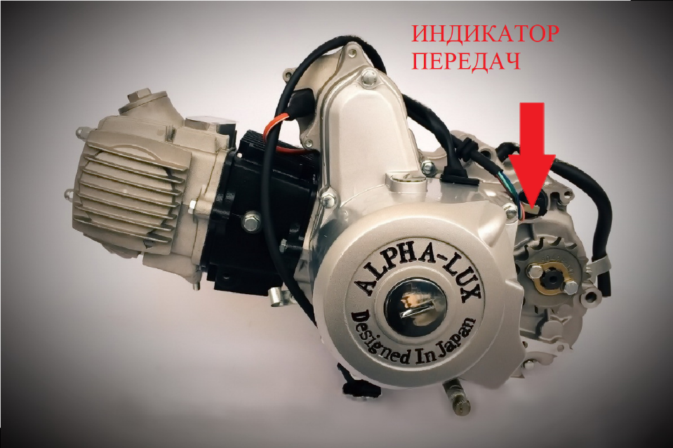

Неудачные конструкции (двигатель-КПП)
Изначально заказанный мотор подразумевал цепной привод на колесо, но под цели проекта такой вариант не подходил. Первым вариантом комплекса (двигатель-КПП) было соединение мотора с коробкой с помощью цепи. Преимущества данного способа были исключительно в цене. После установки в раму коробки, мотора и выставления плоскостей звезд получилась следующая конструкция.
+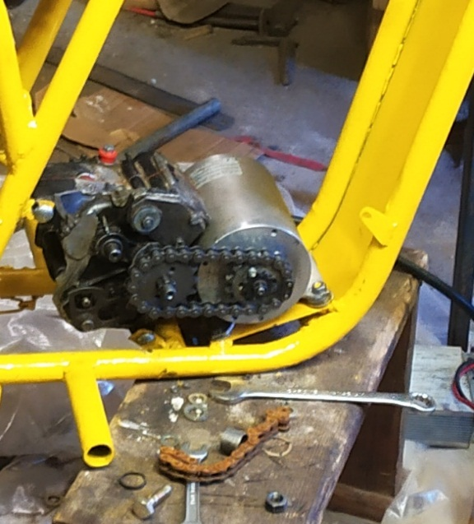
Недостатками данной конструкции являются
- Высокая шумность из-за высоких оборотов двигателя
- Небольшой ресурс цепи из-за открытости механизма
- Большие потери на трение (при работе цепь сильно разогревалась)
- Крайне неудобный процесс снятия установки мотора после которого приходилось с помощью регулировочных шайб выставлять плоскость звезд.
Частично эту проблему должна была решить конструкция, привязанная к одной пластине которая и снималась бы вместе с ней
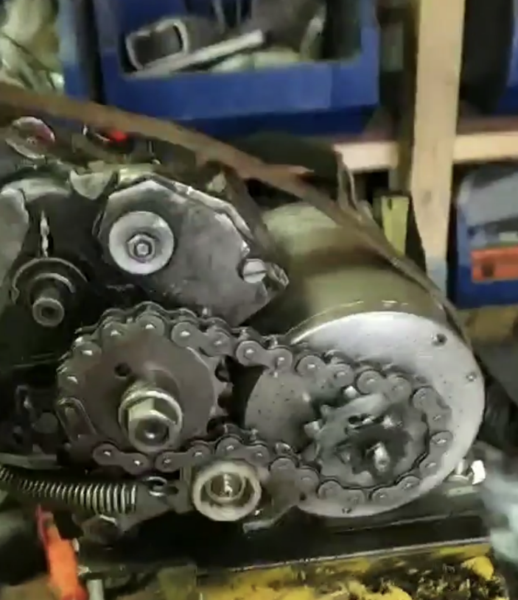
Но остальные проблемы не позволяли этой конструкции обеспечивать достаточный ресурс. Одним из вариантов было создание ванны под густые масла в которой цепь работала бы с меньшим шумом и нагревом в закрытом защищающем корпусе.

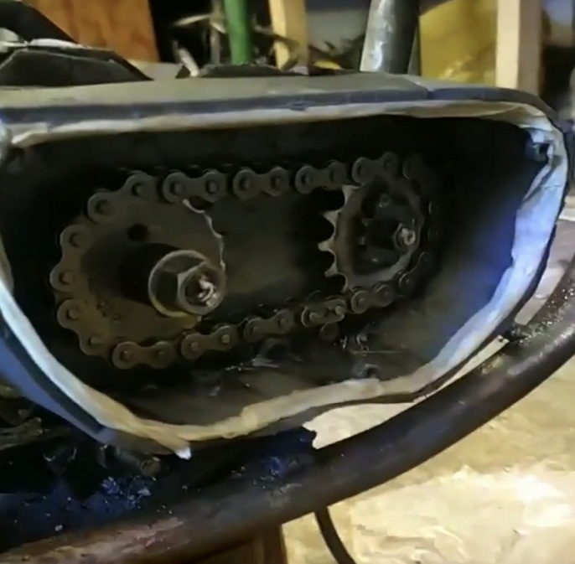

Данное решение частично исправило все недостатки и позволило испытать прочие узлы мотоцикла. Но недостатки в виде шума и нагрева все-таки не были исправлены полностью, а также добавились новые в виде ухудшение ремонтопригодности так как в сильно пыльном или грязном месте открывать люк масляной ванны было нельзя.

Теоретические расчеты крутящих моментов
Электродвигатель, который был использован в проекте имеет паспортные характеристики 4900 оборотов в минуту и мощность 3000 Вт.
Для расчета крутящего момента при максимальных оборотах двигателя воспользуемся формулой:
P=M*w
где P - мощность электродвигателя,
M - крутящий момент при заданных оборотах,
w-обороты электродвигателя в рад/c.
Отсюда крутящий момент на максимальных оборотах под нагрузкой составляет:
M=P/w=3000/4900*0,105 = 5,8 Н/м
Полученную величину будем использовать при расчете максимальной скорости и крутящего момента на колесе электромотоцикла.
В данном проекте использовалась 4-х ступенчатая коробка передач (КПП) от мотоцикла. Поскольку передаточные числа КПП неизвестны, были проведены экспериментальные замеры значений редукции КПП для каждой передачи. Редукция определялась как отношение количества оборотов вала двигателя к количеству оборотов ведущего вала коробки передач. Результаты приведены в таблице.

Передачи | Передаточные числа
1я передача | 6.0
2я передача | 5.0
3я передача | 4.0
4я передача | 2.5

Ниже приведены расчеты крутящих моментов с вала КПП, крутящего момента, подводящего на колесо и крутящего момента, снимаемого с колеса. Расчеты приведены для каждой передачи КПП и при максимальных оборотах двигателя.
1. Крутящий момент с вала КПП приведен в таблице.
Передача | Крутящий момент Н/М
1я передача | 6.0 5.8*6 = 34,8
2я передача | 5.0 5.8*5= 29,0
3я передача | 4.0 5.8*4=23,2
4я передача | 2.5 5.8*2.5=14,5

2. Крутящий момент, подводящийся на колесо
Учитывая, что редукция звезд между КПП и колесом равна 3/1, то крутящий момент будет составлять:
Передача | Крутящий момент Н/М
1я передача | 6.0 34.8*3=104
2я передача | 5.0 29*3=87
3я передача | 4.0 23.2*3=69.6
4я передача | 2.5 14.5*3=43.5

3. Крутящий момент, снимаемый с колеса.
Учитывая, что радиус колеса составляет 30 см, момент на колесе будет составлять:
Передача | Крутящий момент Н/М
1я передача | 6.0 104/0.3=346
2я передача | 5.0 87/0.3=290
3я передача | 4.0 69.6/0.3=232
4я передача | 2.5 43.5/0.3=145

Теоретические расчеты скорости максимальной скорости электромотоцикла
Для теоретической оценки максимальной скорости электро-мотоцикла на различных передачах КПП использовались следующие допущения:
- скорость оборотов двигателя составляет 4900 об/мин
Максимальные обороты выходного вала КПП составляют:
Передача | Обороты об/мин
1я передача | 6.0 4900/6=816,6
2я передача | 5.0 4900/5=980
3я передача | 4.0 4900/4=1225
4я передача | 2.5 4900/2.5=1960

Редукция пары звезд между КПП и колесом равна 3/1. Следовательно, обороты колеса составляют:
Передача | Обороты об/мин
1я передача | 272
2я передача | 326
3я передача | 408
4я передача | 653

Учитывая, что в проекте использовалось мото-колесо с радиусом 31см, то скорость электромотоцикла при максимальных оборотах двигателя составляет:
Передача | Скорость км/ч
1я передача | 31
2я передача | 37
3я передача | 46
4я передача | 76

Расчет геометрии рамы мотоцикла
На управляемость мотоцикла влияют несколько факторов и, прежде всего, это угол наклона вилки и расстояние между осями крепления колес.

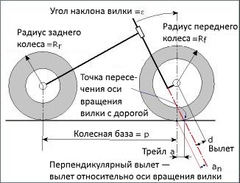
О влиянии угла наклона вилки на устойчивость
Прежде всего рассмотри вид сверху на колесо где точка B это ось поворота а A это пятно контакта шины с дорогой
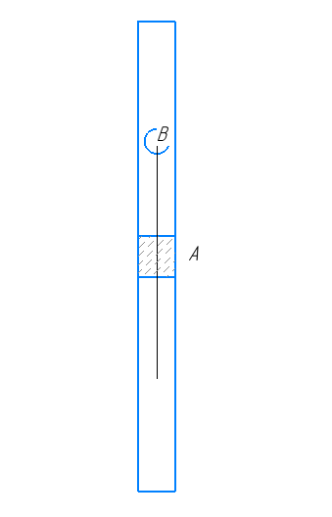
Во время поворота на мотоцикл действует центростремительная сила которая по сути является силой трения .
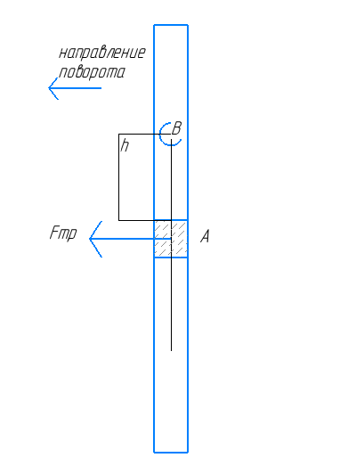
Из-за того, что поворотная ось смещена относительно пятна контакта на расстояние h то у силы трения появляется момент стремящийся, вернут колесо в исходное положение.

Четкой формулы для расчета параметров мотоцикла нет. У каждого производителя свое мнение на это счет. Для оценки поведения мотоцикла был использован метод применяемый «кастомайзерами» (людьми, модернизирующими заводские транспортные средства) Введен коэффициент устойчивости (R), он вычисляется по формуле:
R = с/ (L + с)100%
где с - расстояние между точкой пересечения прямой соединяющей рулевой стакан с осью колеса с горизонтальной поверхностью и нормалью к горизонтальной поверхности, проходящей через ось переднего колеса.
L- расстояние между осями колес. (см рисунок ниже)
Этот метод хотя и не претендует на научность, но описывает геометрические параметры большинства заводских мотоциклов.
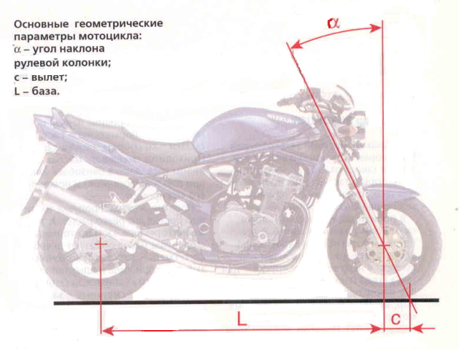
Величины геометрических параметров некоторых характерных представителей различных классов мотоциклов приведены таблице.
Модель мотоцикла | Класс | Угол наклона | Длинна базы  мм | с, мм | R
Honda CBR600F | спортбайк | 24 | 1395 | 96 | 6.4
Suzuki Bandit 250 | классический | 25.2 | 1430 | 100 | 6.5
Yamaha Vulcan1500LC | круизер | 32 | 1700 | 138 | 7.5
Kawasaki ER-5 | классический | 27 | 1430 | 102 | 6.7

Для разрабатываемого электромотоцикла был выбран коэффициент устойчивости равный 6, как у дорожных и кроссовых мотоциклов.
Найдем угол наклона вилки, используя размеры некоторых заводских комплектующих (радиус колеса 31 см и расстояние между осями колес 140см).
Для начала из фомулы R = с/ (L + с)100%. Найдем (с) подставив вместо R-6 а вместо L-1.4м отсюда с=0.09м
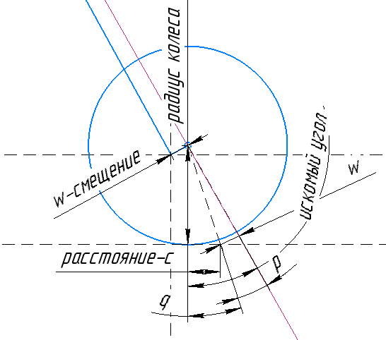
Имеем такую схему, где w является параметром вилки и в нашем случае он бы равен 5см.Также нам известны радиус колеса и расстояние (с).Отсюда можем найти углы (q) и (p) они равны соответственно q=arctg(c/r) $E=\sqrt{C}⩘2+R⩘2$ P = arcsin(w/e).Подставляя все данные и суммируя угол (q) и угол (p)
получаем угол в 27,12 градуса.

Расчет угла наклона заднего моноамортизатора
В данном проекте использовался имеющийся в наличии моноамортизатор со следующими параметрами:
- длинна маятника – 50 см,
- ход штока амортизатора 60 мм,
- жесткость пружины амортизатора 200 Н/мм.
Задача данного раздела – расчет угла наклона заднего амортизатора для обеспечения требуемой жесткости подвески.
Необходимо отметить, что жёсткость подвески дело весьма индивидуальное. Требуемая жесткость зависит от дорожного покрытия, веса райдера и стиля его езды. Известно, что для кроссовых мотоциклов используется следующее правило: подвеска должна просесть на ¼ своего хода под весом райдера.
В данном проекте будем использовать это наблюдение под вес райдера 800 Н.
Для начала, четверть хода подвески это 15мм, следовательно, для сжатия амортизатора на 15мм нужна сила равная жесткости пружины умноженное на проседание подвески. Необходимое усилие из исходных данных равно 3000Н. Будем рассматривать модель, когда половина веса райдера приходится на заднюю ось, а половина на переднюю.
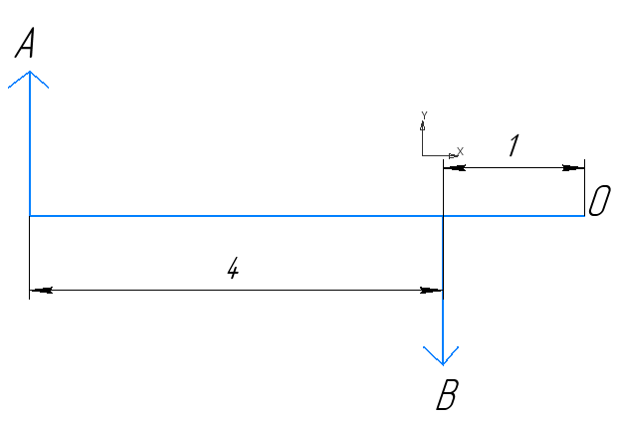
Соответственно сила (а) это половина веса тела, а сила (в) это сила противодействующая ей находящаяся в месте крепления амортизатора. Расстояния равны ОА - 50 см ОВ-10см.
Рассчитаем вектор силы ОB из правила равновесия рычага относительно точки О. Вес райдера в нашем случае 800Н, значит половина веса - 400Н. Следовательно (В)=2000 Н.
Так как у нас для прожатия требуется 3000Н, то разместим амортизатор под углом (а). Сила С это сила требуемая для прожатия амортизатора.
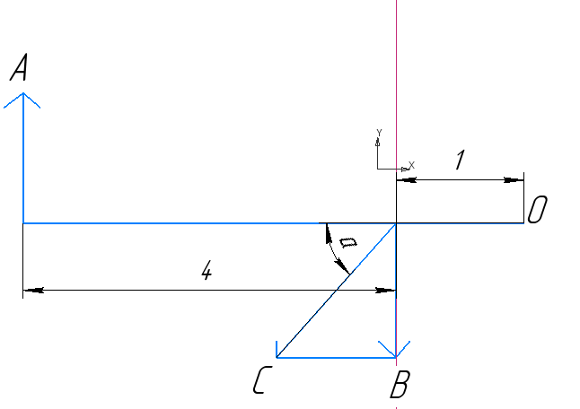
Отсюда sin(a)=B/C=2000/3000=0,66. Следовательно (а)=41 градус
Таким образом, расчетный угол наклона заднего амортизатора составляет 41 градус.
После расчета параметров рамы был разработан чертеж рамы в котором были рассчитаны оптимальные размеры бокса под аккумулятор и формы рамы.

Изготовление рамы
Когда все электронные компоненты готовы к установке начато изготовление рамы. Для начала был изготовлен стапель и с помощью нивелира выведены все плоскости. Далее уже на стапеле была сварена рама. Рама была изготовлена из трубы с внутренним диаметром 15 мм, внешним 21 мм из стали марки Ст2пс.
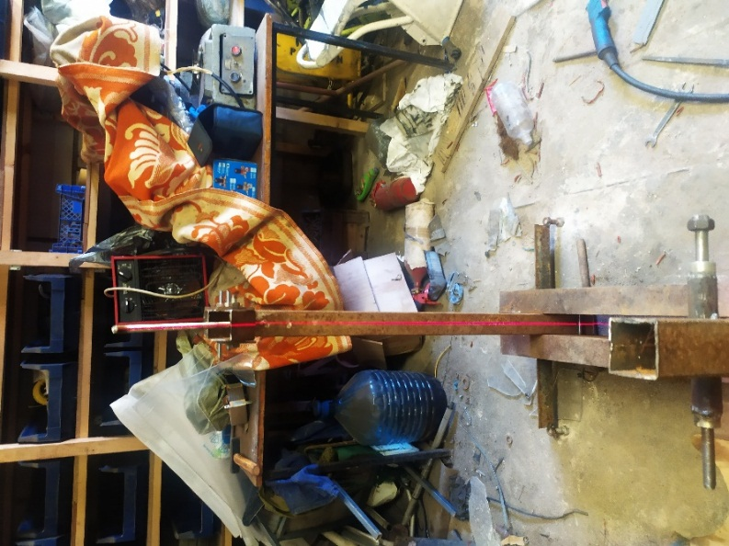
Рисунок 6 – Стапель

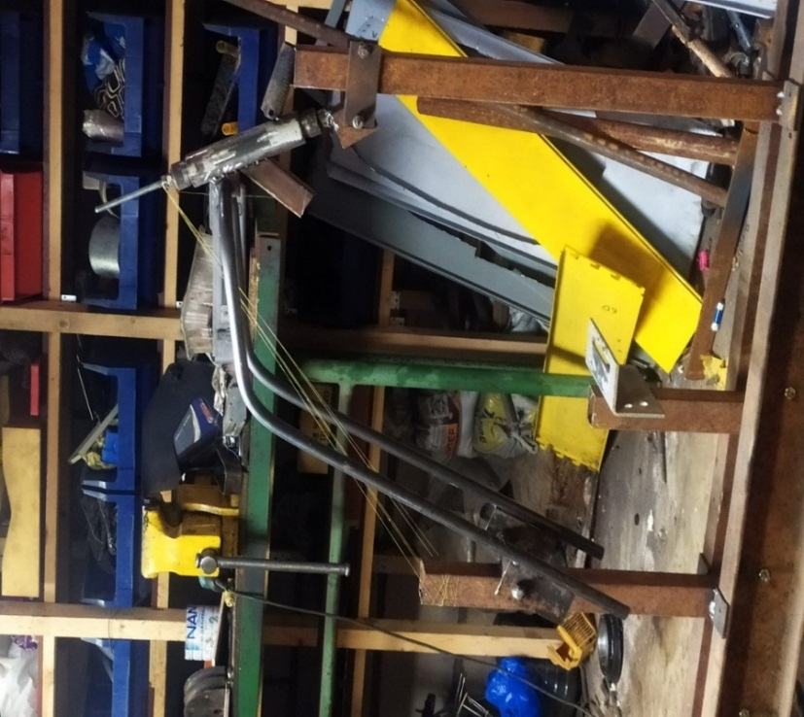
Рисунок 7 –Верхние трубы рамы на стапеле
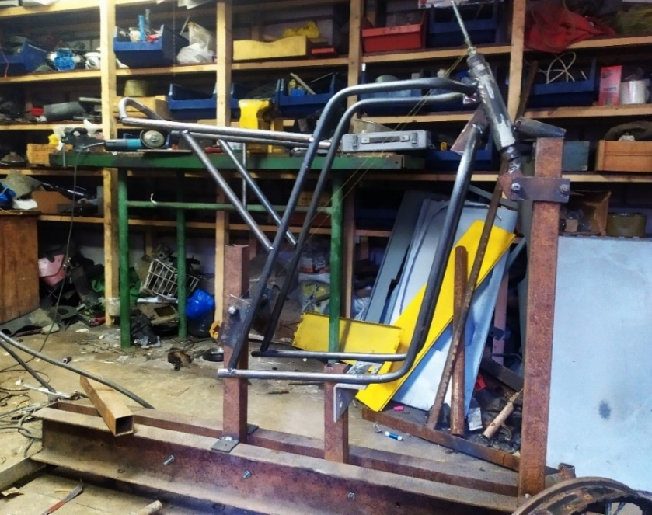
Рисунок 8 – готовая рама на стапеле
Как только рама была готова начато создание подвески. Амортизатор и передняя вилка были взяты от бензинового мотоцикла (stels triger 150 и кауо 150). Ход амортизатора 60 мм, ход вилки 80 мм. Маятник был сварен из тех же труб, что и рама (внутренний 15 мм внешний 21 мм из стали марки Ст2пс). Угол наклона амортизатора рассчитывался под вес пилота 80 кг. Но также были предусмотрены регулировки жесткости. Угол наклона вилки был выбран чуть меньше 30 градусов для более чувствительного управления. На переднем и на заднем ведущих колесах установлены дисковые тормоза от мотоцикла.
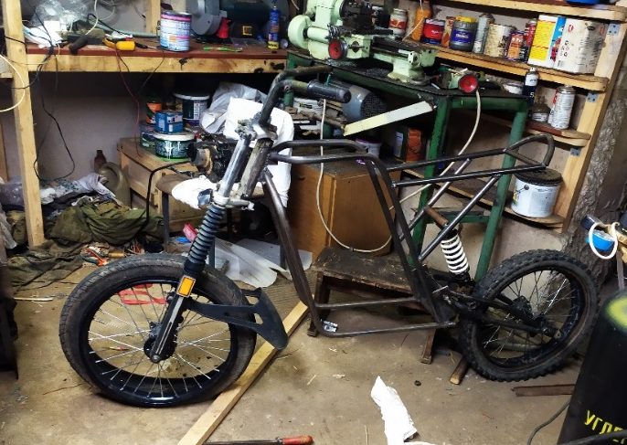
Рисунок 9 – рама в сборе с подвеской
Рисунок 10 – сборка после покраски

После сборки получился такой электомотоцикл:
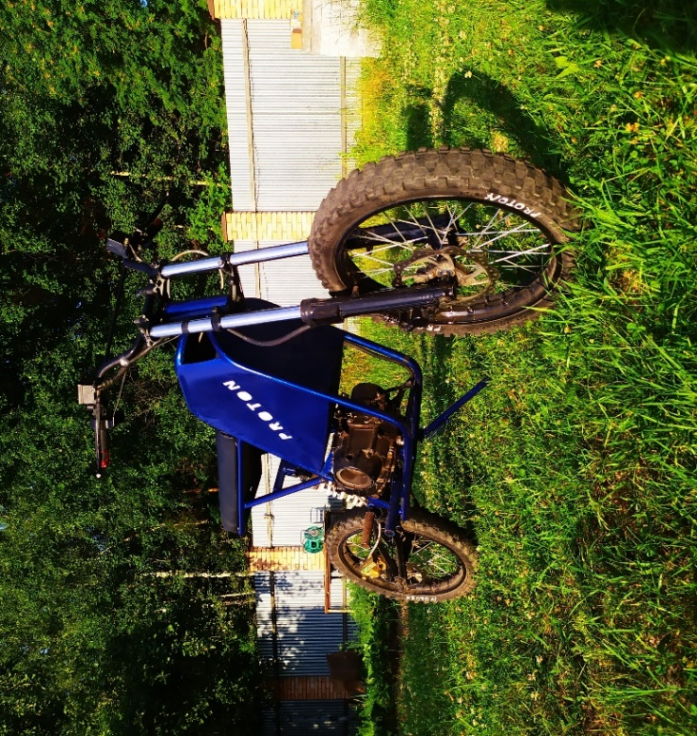
Рисунок 11 –электробайк в сборе
Рисунок 12 – электробайк в сборе

Неудачная конструкция рамы
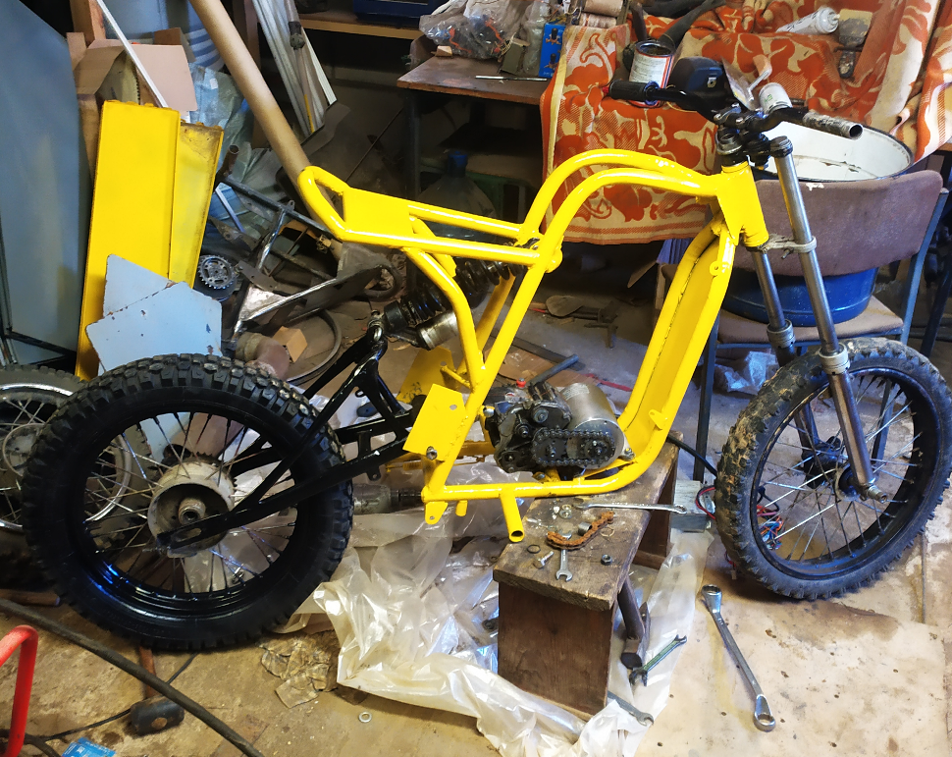
Рис
Эта конструкция рамы не получила своего развития по нескольким причинам
1) на тот момент не оправдали ожиданий конструкция двигателя и задней подвески из-за них необходимо было кардинально менять конструкцию рамы
2) хотелось доработать подседельный элемент, угол и размеры которого доставляли дискомфорт и сделать место для пассажира.
3) при строительстве использовалась труба в ½ дюйма, излишняя прочность которой была не нужна, а вес при малых размерах был велик.
4) Изначально лобовая пластина тянулась до конца вниз по трубам и закрывала весь двигатель.

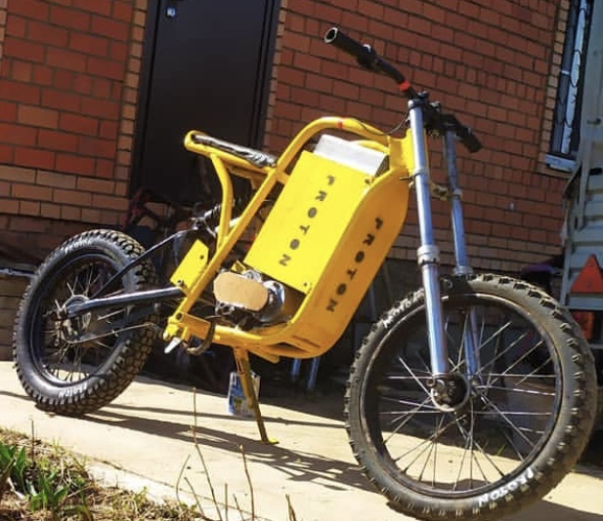
Рис.
Но в следующей версии рамы решено было оставит лишь ее половину для уменьшения лобового сопротивления мотоцикла и улучшения охлаждения
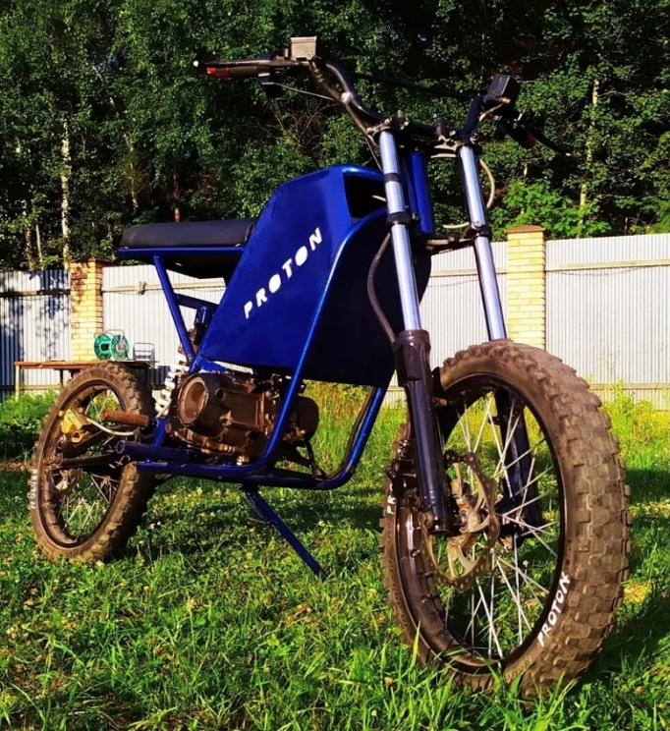
Для фиксации улучшений в аэродинамике мотоцикла были произведены замеры зависимости потребления тока от скорости. Напряжение принимаем постоянным так как просадка напряжения при увеличении нагрузки (в пределах допустимой) не более 0.5 в. Для замеров использовался амперметр до 50А и GPS спидометр. В таблице приведены значения тока для старой и новой рамы. На графике показана зависимость силы тока от скорости (отсчет велся от 10км/ч так как при меньших скоростях сопротивление воздуха пренебрежимо мало) Оранжевым цветом значения старой рамы синим значения новой. Из графика видно, что значения тока на максимальной скорости немного упали из этого следует то что лобовое сопротивление мотоцикла, уменьшилось (учитывая, что после всех доработок вес байка остался прежним)
Скорость (км/ч) | Потребление новой рамы (А) | Потребление старой рамы (А)
10 | 28,2 | 28,2
15 | 28,4 | 28,4
20 | 28,9 | 29
25 | 29,2 | 29,4
30 | 29,6 | 29,8
35 | 30,1 | 30,4
40 | 30,9 | 31,3
45 | 31,5 | 32
50 | 32,2 | 32,8
55 | 33,5 | 34,1
60 | 34,9 | 35,7
65 | 37 | 37,8
70 | 40,5 | 41,4

Неудачные конструкции задней подвески
Изначально в целях экономии был куплен амортизатор с пружиной малой жесткости. Для того чтобы такой амортизатор мог удержат вес байка необходимо было увеличит плечо для этого амортизатор располагался под большим углом к вертикали и опирался на угловую опору маятника.
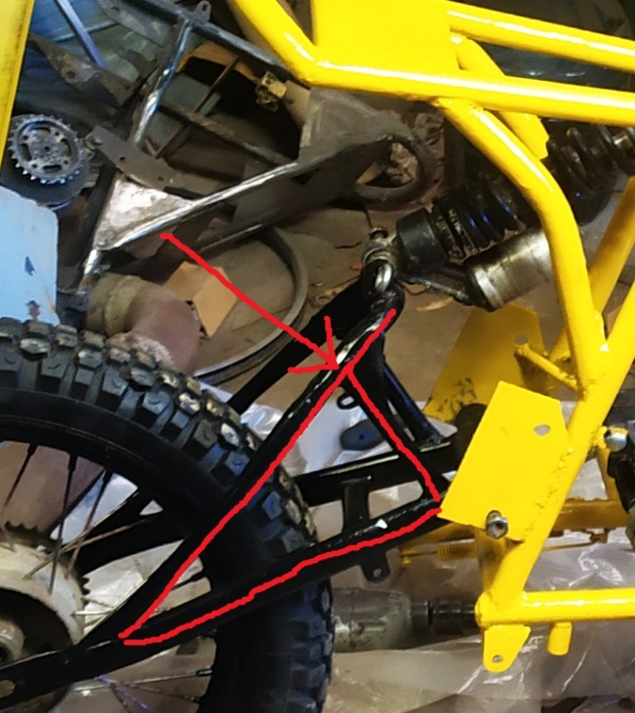

Но позже от этой конструкции пришлось отказаться из-за того, что амортизатор находясь в непредусмотренном наклоне не сдерживал обратный ход подвески. Это приводило к раскачиванию на бездорожье.

Испытания и реальные ТТХ
Разработанный и изготовленный в рамках данного проекта электромотоцикл испытывался в разных условиях на протяжении 2х месяцев. Его реальные характеристики представлены ниже:
- максимальная скорость 72 км/ч;
- запас хода (при средних нагрузках*) 130 км;
- грузоподъёмность – 200 кг;
- время заряда при токе 10А составляет 5 ч;

*средние нагрузки-это передвижение по пересеченной местности при весе райдера 80 кг, не рыхлому покрытию и при скорости не более 50 км ч

Возможные направления дальнейших исследований
1. Уменьшение веса мотоцикла без потери прочности. Для этого потребуется проведение расчетов прочности некоторых узлов и рамы, а также исследование возможности использования других материалов.
2 Исследование эффективности работы электромотора и контроллера при различных положениях датчиков холла в случае пониженного напряжении питания.
Замечено, что для двигателей с датчиками холла, расположенными не в фрезерованных заводских углублениях, а приклеенных на корпусе, мотор может резко остановиться, если осуществляется малая подача «газа» при низком напряжении питания. Одним из возможных причин такого поведения может быть неправильное расположении датчиков холла из-за нарушения технологического процесса при изготовлении мотора.

Источники:

http://dr-znai.com/razvitie-elektromobilej.html
https://mmoto.tk/что-такое-геометрия-мотоцикла/
https://sovet-ingenera.com/santeh/trubodel/gibka-trub.html
https://velolife.by/velosamodelki/2017/06/sborka-kolesa-spitsovka/
http://www.detaillook.com/43-razlichiya-mezhdu-ni-cd-ni-mh-i-li-ion-li-pol.html

